卷 号
卷内编号
密 级

项目编号: SCAU-YX-003
迎新系统
Error: Reference source not found:  <模板>  使用者:  <项目组>  Error: Reference source not found:  HD-PP-310  四川华迪信息技术有限公司 | 项目开发计划  Version：1.0  项 目 承 担 部 门： SCAU软件研发三组  撰 写 人（签名）： 叶子龙  完 成 日 期： 2016-6-29  本文档 使 用部门： □主管领导 ■项目组  □客户（市场） □维护人员 □用户  评审负责人（签名）： 叶子龙  评 审 日 期： 2016/7/1
 | 
文档信息
标题: Error: Reference source not found
作者: 叶子龙
创建日期: 2016-6-29
上次更新日期: 2016-6-29
版本: 1.0
部门名称: SCAU软件研发三组

修订文档历史记录
日期 | 版本 | 说明 | 作者
2016-6-29 | 1.0 | 草稿 | 叶子龙

目录
1. 前言 4
1.1 目的 4
1.2 术语与缩略语 4
2. 项目概述 4
2.1 项目背景和目标 4
2.2 项目范围 4
2.3 约束和假设 5
3. 角色和职责 5
组织结构图 5
3.1 利益相关人角色和职责 5
3.2 有关的利益相关人介入计划 6
4. 项目的已定义过程 6
4.1 项目的生命周期选择 6
4.2 项目阶段划分及主要交付的工作产品 6
4.3 本项目采用的过程及裁剪结论 6
5. 工作任务分解 6
6. 项目估计 6
7. 项目所需技能和培训计划 7
7.1 项目所需技能 7
7.2 项目培训计划 7
8. 开发计划 7
8.1 项目监控计划 7
8.1.1 活动列表 7
8.1.2 改进指标 7
8.1.3 偏差控制 8
8.2 风险管理计划 8
8.3 度量与分析计划 8
8.4 质量保证计划 8
8.5 配置管理计划 8
8.6 系统测试计划 8
8.7 数据管理计划 8
8.8 需求管理计划 8
9. 工作环境 9
9.1 开发环境 9
硬件设备及支持工具和软件环境 9
9.2 测试环境 9

项目开发计划

前言

目的
编写此计划的目的是安排项目组织、进度、项目的风险管理、配置管理等内容和活动，使项目开发活动有组织、有计划的遵循一定的流程开展。同时收集用于管理控制本项目开发所需的所有信息。

术语与缩略语
YX： Ying Xin 迎新系统
PPQA：Process and Product Quality Assurance 过程和产品质量保证
CM：Configuration Management 配置管理
SPP：Software Process Plan 软件开发计划
CMMI：Capability Maturity Model Integration能力成熟度模型集成
PM：Project Manager 项目经理
RUP：Rational Unified Process 统一软件开发过程
CCB：变更控制委员会

项目概述

项目背景和目标
项目名称： 迎新系统
任务提出者： 成都电子科技大学信息责任有限公司
用户： 新生，迎新工作管理员，后勤处老师，保卫处老师，饮食中心老师，院系老师，计财处老师，国有资产老师，公寓中心老师，教务处老师，学生处老师，招生办老师，院系领导，学校领导
开发者：第三小组
项目提出的背景和目标：
迎新系统作为高校数字校园建设体系中的一个重要应用系统，主要负责学校的新生入学手续办理业务。迎新期间，迎新系统会涉及到学校的多个应用系统，多个管理部门，数据来源广泛，处理的结果也需要给多个系统使用。数据的同步、及时获得、办理流程的灵活，这些问题往往使迎新系统的建设成为学校的“老、大、难”问题。成都电子科技大学信息责任有限公司足于高校的迎新实际情况，采用国家最新2013年高校信息化建设标准，并结合公司多年的教育行业实践经验开发出的一套，具有产品成熟度高、用户体验好、用户业务变更灵活的迎新系统2.0，很好地解决了以上问题。
项目的目标：
新生入学服务是面向全校新生、学校各院系及职能部门，并且将各项迎新工作集于一体的综合服
务平台。系统为新生提供方便、高效、一体化的入学报到环境，为各级管理人员搭建业务管理及协同办公平
台，并积累新生数据，为后期应用提供数据来源。

项目范围
本计划应用于项目《迎新系统》开发的整个生命周期。本文档基于《用户调研请求》。

约束和假设
参见项目的开发规范

角色和职责
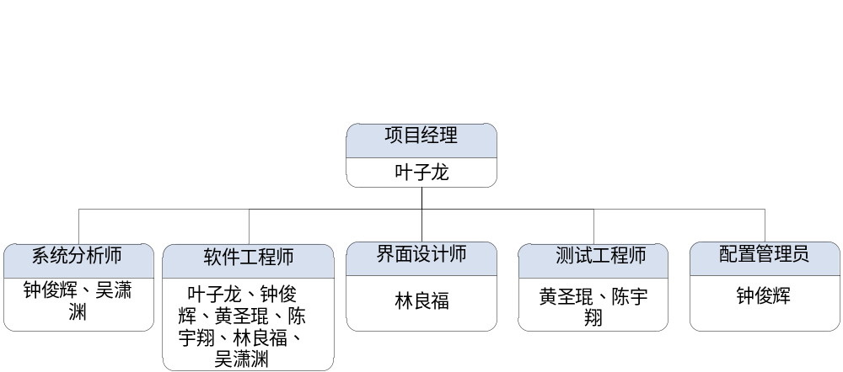

组织结构图

利益相关人角色和职责

姓 名 | 角色 | 职责
叶子龙 | 项目经理 | 项目管理（策划、开发过程监督与控制）
钟俊辉  吴潇渊 | 系统分析师 | 架构设计
叶子龙  钟俊辉  吴潇渊  林良福  黄圣琨  陈宇翔 | 软件工程师 | 编码实施与测试
林良福 | 界面设计师 | 界面设计、系统测试
黄圣琨  陈宇翔 | 测试工程师 | 系统测试
钟俊辉 | 配置管理员 | 系统配置

有关的利益相关人介入计划
见本项目的相关人员参与计划与跟踪表.xls

项目的已定义过程

项目的生命周期选择
本项目的生命周期模型采用瀑布模型

项目阶段划分及主要交付的工作产品
所属阶段 | 交付工件名称 | 工件类型 | 预定交付日期
项目策划 | 项目开发计划 | Word文档 | 2016-6-29
需求分析 | 用户需求说明书  软件需求规格说明书 | Word文档 | 2016-6-30
分析设计 | 软件系统分析和设计模型 | IBM Rational Rose工件 | 2016-7-15
分析设计 | 软件系统构架设计说明书 | Word文档 | 2016-7-25
分析设计 | 数据库设计说明书 | Word文档 | 2016-7-29
编码测试 | 代码 | Web应用程序源代码 | 2016-8-5
编码测试 | 软件测试报告 | Word文档 | 2016-8-10
项目结项 | 发布工程 | Web应用程序可发布工件 | 2016-8-20
项目结项 | 软件安装与使用手册 | Word文档 | 2016-9-1
项目结项 | 项目开发总结报告 | Word文档 | 2016-9-7

本项目采用的过程及裁剪结论
见本项目的项目已定义过程.xls

工作任务分解
参见 本项目的项目进度计划

项目估计
参见 本项目估计记录表

项目所需技能和培训计划

项目所需技能
需要熟悉J2EE的开发流程及jsp/servlet/struts/spring/hibernate/mysql

项目培训计划
见本项目的培训计划跟踪表.xls

开发计划

项目监控计划
每周定期对项目的规模、进度、质量、风险进行跟踪、评审和审计的方式对项目开发过程进行跟踪和控制；
实行的机制：
- 每周开始前由项目经理给组员发放周工作计划清单；
- 每天由项目组成员填写工作日志，每周填写一次周工作量统计表；
- 每周由项目经理汇总项目总工作量、评估项目实际进展以及关键路径，并完成《项目进度跟踪表》；
- 每周由项目经理组织评估项目风险、关键依赖关系，并完成《项目风险跟踪表》；
- 每月由项目经理组织项目状态评估，并完成《项目状态评估报告》；若项目进度、规模、成本超过一定界限，经项目CCB讨论，由项目经理根据规范和指南要求做相应项目的重新评估和计划变更。
- 项目完成后，由项目经理完成《项目开发总结报告》；

活动列表
跟踪活动 | 周期 | 形式或工具 | 结果或记录
项目周报 | 每周一次 | 周报模板 | 见项目周报
项目周例会 | 每周一次 | 周例会模板 | 见项目周例会
同行评审 | 不定期 | 同行评审模板 | 见同行评审

改进指标
度量元类型 | 度量元 | 经验数据 | 改进目标数据 | 改进目标制定理由
生产率 | 代码平均生产率（LOC/人天） | 40 | 60 | 按规范编写
成本 | 总工作量（人日） | 765 | 720 | 代码重用
进度 | 项目周期（日） | 154 | 145 | 提高技能，加强项目管理
质量 | 缺陷清除率（%） | 95% 以上 | 98% 以上 | 利用工具测试并进行管理
质量 | 缺陷密度（个/KLOC） | 2 | 1 | 加强代码走查
质量 | 残留缺陷（个） | 1 | 0 | 提高性能测试

偏差控制
监控参数 | 控制值 | 行动
工作量 | 阈 值：20%  预警值：10% | 度量分析
进度 | 关键路径  阈 值：10%  预警值：5%  非关键路径  阈值：15% | 度量分析

风险管理计划
参见本项目风险分析和监控一览表.xls

度量与分析计划
参见项目的度量计划

质量保证计划
参见项目的质量保证计划

配置管理计划
参见项目的配置管理计划

系统测试计划
参见项目的项目测试计划

数据管理计划
参见项目的配置状态报告

需求管理计划
参见项目的需求管理计划

工作环境

开发环境

硬件设备及支持工具和软件环境
参见本项目的项目软硬件资源监控记录.xls

测试环境
参见 本项目的项目软硬件资源监控记录.xls。

